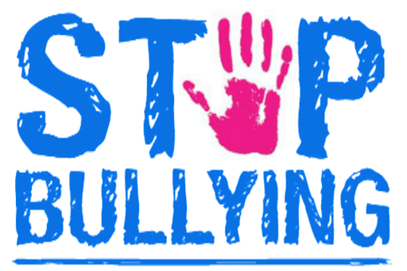
КУДИ ЗВЕРТАТИСЬ У ВИПАДКУ БУЛІНГУ

- Дирекції школи

- Психолога та соціального педагога

- Класного керівника

- Рідних та друзів

- Національної дитячої «ГАРЯЧОЇ ЛІНІЇ» Центру «ЛА СТРАДА - УКРАЇНА»

- До поліції за номером 102

Тел. 0-800-500-333

- Національної «ГАРЯЧОЇ ЛІНІЇ» з питань запобігання насильству (консультації юриста, психолога безкоштовно)
Тел. 0-800-500-225 та 116-111

- Центру надання безоплатної правової допомоги
Тел. 0-800-213-103
